556. EFFELD 11,3km
www.wandelgidslimburg.com
www.wandelgidszuidlimburg.com

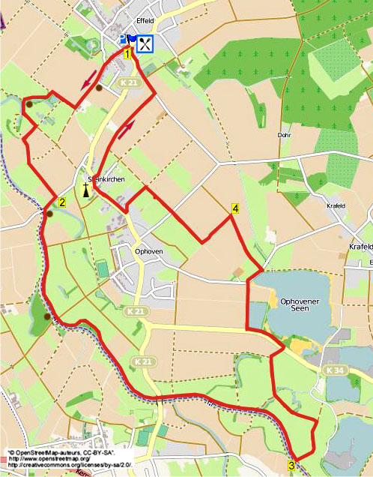

Direkt hinter der Deutschen Grenze bei Vlodrop liegt das schöne Örtchen Effeld. Während dieser flachen und entspannenden Wanderung geht es ein schönes Stück stromaufwärts an der Rur entlang. Der Rückweg führt am Ophovenersee vorbei, durch Felder und durch das Dörfchen Steinkirchen. Am besten selber Getränke und eine Plane mitnehmen, auf halbem Wege stehen keine nämlich keine Bänke. Im Haus Wilms sind Wanderer willkommen, dort kann man mit einem schmackhaften Frühstück starten! (täglich geöffnet ab 8:00 Uhr, Frühstück vorher telefonisch bestellen).
Tipp: Im Haus Wilms übernachten und am folgenden Tag Wanderung 362 machen.

Startadresse: Hotel Restaurant Haus Wilms, Steinkirchenerstrasse 3 Effeld (D).
(Gegenüber dem Restaurant befindet sich ein großer Parkplatz.)

[Die A73 Richtung Roermond-Venlo nehmen. Abfahrt Roermond-Ost und GA über die N293 Richtung Ostviertel (oosttangent) Roermond. An der Ampel L über die Keulsebaan Richtung Herkenbosch – Heinsberg (N570). Von Herkenbosch GA nach Vlodrop. Nicht die Abfahrt Vlodrop nehmen, sondern GA bis zum Kreisverkehr, dann R nach Effeld.]
www.wandelgidslimburg.com
www.wandelgidszuidlimburg.com

GPS Abstand: 11300 m
Laufzeit: 2.25
Höhenunterschied: 8 m

556. EFFELD 11,3km

1. Vom Parkplatz gegenüber Haus Wilms geht man R durch die Straße (Am Bach) an Haus Nr. 1 vorbei. Kurz danach an der Kreuzung GA. Seitenwege meiden, an der T-Gabelung mit der Schlossstraße L. Am
3-Sprung mit Bank und Wegekreuz GA über den engen Asphaltweg Ruraue. Gegenüber einem Bauernhof (letztes Haus) R in den Feldweg rein. Am 3-Sprung vor einem Weiher GA am Waldrand entlang. Den ersten breiten Waldweg L einschlagen. Links hat man schöne Durchblicke auf den Weiher. An der T-Gabelung mit Bank L in den Feldweg rein. Am 3-Sprung mit Graspfad L. An der Kreuzung R auf den bewachsenen Pfad, das Gras kann im Sommer hoch gewachsen sein. An der T-Gabelung L über den Graspfad zwischen Maisfelder. Der Grasweg wird zum Feldweg, weitergehen bis zum Asphaltweg.

2. Hier R und schnell erreicht man die Rur. Direkt vor der Brücke L in den Kiesweg an der Rur entlang Richtung Hückelhoven. Feldweg links meiden. Nach geraumer Zeit kommen Sie an eine Brücke. [Von dort aus kann man den Wasserfall sehen. Auf der anderen Seite steht eine Schutzhütte (3,3 km)]. Hier GA über den Kiesweg an der Rur entlang. Nach geraumer Zeit gehen Sie unter den Viadukt durch und direkt am
3-Sprung GA an der Rur entlang. (Rechts sieht man einen Nebenfluss in die Rur münden.) Nach einiger Zeit geht es wieder an einer Brücke mit Stromschnelle vorbei, weiterhin links von der Rur bleiben. Jetzt die erste enge Brücke R Richtung Hückelhoven nehmen und eine alte Abzweigung der Rur überqueren. Weiter auf dem Pfad links von der Rur bleiben.

3. An einem Schild Radweg 22 den ersten Feldweg L nehmen. Dann den ersten Feldweg L, also eigentlich zurück Richtung Rur. Direkt vor einem 3-Sprung hat man links Aussicht auf die alte Abzweigung der Rur. Hier am 3-Sprung R. An der T-Gabelung R und weitergehen bis zur Straße. Diese überqueren und L über den Radweg gehen. Dem Weg in einer breiten Kurve nach links folgen, dann den ersten Kiesweg R nehmen am Ophovenersee entlang. Einen Feldweg links meiden, dann hat man rechts herrliche Aussicht auf den See. Am 3-Sprung mit der Vorfahrtstraße R. Nach 150 m an der Kreuzung L in den autofreien Asphaltweg rein.

4. Den ersten breiten Graspfad L Richtung Ophoven einschlagen. An der Kreuzung von Graspfaden R zwischen die Felder. An der Kreuzung mit dem Asphaltweg GA in den Feldweg rein. Einen Asphaltweg links meiden (Privatweg). An der Kreuzung L über die geteerte Straße. Es geht nach Steinkirchen rein, an der T-Gabelung mit der Vorfahrtstraße R. Weitergehen bis zur Kirche und direkt danach R durch die Pfaderstraße. Nach 20 m L in den Weg rein und dann dem Feldweg folgen. Am 3-Sprung mit einem Feldweg GA. An der T-Gabelung mit der Vorfahrtstraße L. Am Schild Effeld vorbei, an der Kreuzung GA ins Dorf rein. An der T-Gabelung R durch die Steinkirchenerstraße. Somit ist Haus Wilms wieder erreicht, wo man essen oder trinken kann.

Das Autorenrecht dieses Textes sowie das Datenbankrecht liegen einzig und alleine bei Wandelgids Zuid-Limburg. Kein Auszug aus dieser Wanderung darf kopiert, vervielfältigt oder veröffentlicht werden ohne die Genehmigung des Verfassers.

